<Nome do Projeto>
Documento de Produto de Software

Versão <0.1>

Histórico da Revisão
Data | Versão | Descrição | Autor
<18/05/22> | <0.1> | Estoque de sorveteria para sistematizar a loja. | Gustavo Laurindo , Lucas Silva , Guilherme de Marco , Heitor dos Santos , Aaron.

Índice Analítico
1. Diagrama de Caso de Uso 4
2. Catálogo de Atores 4
3. Nome do Caso de Uso 4
3.1 Breve Descrição 4
4. Fluxo de Eventos 4
4.1 Fluxo Básico 4
4.2 Fluxos Alternativos 4
4.2.1. < Primeiro Fluxo Alternativo > 4
4.2.2. < Segundo Fluxo Alternativo > 4
5. Pré-condições 5
6. Pós-condições 5

Diagrama de Caso de Uso

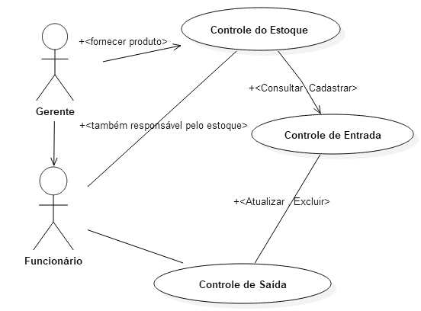

Catálogo de Atores
Nome | Descrição
Gerente. | Responsável pelo cadastramento do funcionário no estoque e no sistema de login , também responsável pelo fornecimento de produtos (sorvetes).
Funcionário | Responsável pelo Controle de Estoque , ele reabastece a sorveteria e organiza o Estoque , onde fica guardado os mesmo.

Controle do Estoque

Breve Descrição
[O Controle do Estoque é onde fica os produtos , os sorvetes , onde o funcionário/gerente , vai poder , Consultar , Cadastrar , Atualizar e excluir.]

Fluxo Básico
[Após o login , o usuário entrará na tela inicial do programa , o Menu do estoque].

Fluxos Alternativos

4.2.1. < Primeiro Fluxo Alternativo >
[Não se aplica.]

4.2.2. < Segundo Fluxo Alternativo >
[Não se aplica.]

. Pré-condições
[Os dados do usuário tem que estar no banco de dados para poder logar e acessar o menu.]

Pós-condições
[Não se aplica..]

  - Controle de Entrada
      - Breve Descrição
Serve para entrar os produtos novos (Sorvetes).

  - Fluxo Básico

O Funcinário/ Gerente são responsaveis para verificar e cadastrar os novos produtos que chegaram.

  - Fluxos Alternativos

4.2.1. < Primeiro Fluxo Alternativo >
Não se aplica.

4.2.2. < Segundo Fluxo Alternativo >
Não se aplica

  - . Pré-condições
[Uma pré- condição de um caso de uso é o estado do sistema que deve estar presente antes de um caso de uso ser realizado.]

  - Pós-condições [Não se aplica].

Controle de Saída.
Breve Descrição
[Responsável , pelo saída de produtos , do estoque.]
Fluxo Básico
[Após o login e entrando no menu do Estoque , vai ter algumas opções , Atualizar Excluir e Sair (fechar) o programa.]
Fluxos Alternativos
4.2.1. < Primeiro Fluxo Alternativo >
1.Sair , o botão sair serve pra sair do programa.
4.2.2. < Segundo Fluxo Alternativo >
2.Atualizar , você atualiza o Produto no Estoque , nome , preço e quantidade.
3.Excluir , exclui o Produto do Estoque.
Pré-condições
Estar logado para fazer tais ações.
Pós-condições
Não se Aplica.

